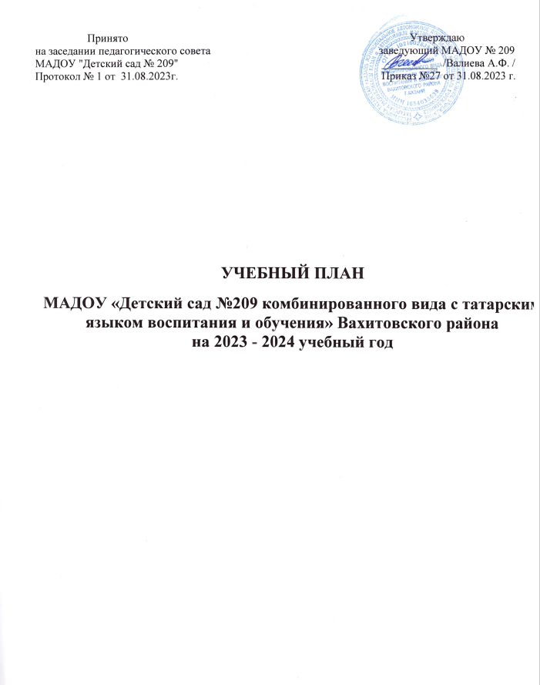

Пояснительная записка к учебному плану
Учебный план МАДОУ «Детский сад №209 комбинированного вида с татарским языком воспитания и обучения» Вахитовского района г.Казани (далее МАДОУ) является нормативным документом, регламентирующим организацию образовательного процесса в ОУ с учетом специфики МАДОУ, учебно-методического, кадрового и материально-технического оснащения.
Учебный план МАДОУ разработан в соответствии с:
- Федеральным законом от 29.12. 2012г. № 273 ФЗ «Об образовании в Российской Федерации»;
-Федеральным государственным образовательным стандартом дошкольного образования, утвержденным приказом МО и Н РФ от 17 октября 2013 г. № 1115;
- Федеральной образовательной программой, утвержденной приказом Минпросвещения Российской Федерации 25 ноября 2022 г. № 1028;
- СП 2.4.3648-20 «Санитарно-эпидемиологические требования к организациям воспитания и обучения, отдыха и оздоровления детей и молодежи», утвержденными постановлением главного санитарного врача от 28.09.2020 № 28, СанПиН 1.2.3685-21 «Гигиенические нормативы и требования к обеспечению безопасности и (или) безвредности для человека факторов среды обитания», утвержденными постановлением главного санитарного врача от 28.01.2021 №2;
- приказом Министерства образования и науки Российской Федерации от 31.07.2020 № 373 «Об утверждении Порядка организации и осуществления образовательной деятельности по основным общеобразовательным программам – образовательным программам дошкольного образования»;
- Уставом МАДОУ «Детский сад №209»;
- Образовательной программой МАДОУ «Детский сад №209».
МАДОУ «Детский сад № 209» осуществляет реализацию Образовательной программы дошкольного образования МАДОУ «Детский сад №209».
Учебный план ДОУ носит открытый и динамичный характер. В целях более гибкого подхода к организаций образовательного процесса педагогический коллектив имеет право, исходя из специфики работы ДОУ, выбирать и варьировать перечень занятий в сторону расширения или сокращения в пределах учебной нагрузки, определяемой СанПиН и Санитарными правилами.
Учебный план учитывает в полном объеме возрастные психофизические особенности воспитанников и отвечает требованиям охраны их жизни и здоровья.
Основные задачи учебного плана:
1.регулирование объема образовательной нагрузки;
2.реализация ФГОС ДО;
3.реализация этнокультурного регионального составляющего;
4.обеспечение единства всех компонентов (федерального, регионального).
Обязательная часть учебного плана предполагает комплексность подхода, обеспечивает развитие детей во всех пяти взаимодополняющих образовательных областях: «Физическое развитие», «Познавательное развитие», «Речевое развитие», «Социально-коммуникативное развитие», «Художественно-эстетическое развитие».
Формируемая участниками образовательного процесса часть, учитывает условия МАДОУ, интересы и особенности воспитанников, запросы родителей. Обе части учебного плана реализуются во взаимодействии друг с другом, органично дополняя друг друга и направлены на всестороннее физическое, речевое, художественно-эстетическое, познавательное и социально-коммуникативное развитие детей.
В 2023-2024 учебном году в МАДОУ функционируют 8 групп.
МАДОУ «Детский сад №209» работает в режиме пятидневной рабочей недели. Учебный год начинается 01.09.2023г. и заканчивается 31.05.2024г (всего 37 недель).
Основной формой организации обучения в дошкольном образовательном учреждении является образовательная деятельность (далее ОД).
Продолжительность ООД в зависимости от возраста составляет:
1-я младшая группа  2-3 года | 2-я младшая группа  3-4 года | Средняя группа  4-5 лет | Старшая группа  5-6 лет | Подготовитель  ная группа 6-7 лет
Не более 10 мин. | Не более 15 минут | Не более 20 минут | Не более 25 минут | Не более 30 минут

Продолжительность суммарной образовательной нагрузки в течение дня составляет не более:
- 20 мин. – для детей от двух до трех лет;
  - 30 мин. – для детей от трех до четырех лет;
  - 40 мин. – для детей от четырех до пяти лет;
  - 50 мин. или 75 мин. при организации образовательного занятия после дневного сна – для детей от пяти до шести лет;
  - 90 мин. – для детей от шести до семи лет.
Занятия для всех возрастных групп начинаются не ранее 8.00 и заканчиваются не позже 17.00. Во время занятий воспитатели проводят соответствующие физические упражнения.
Перерывы между занятиями составляют не менее 10 мин.

Учебный план
организованной образовательной деятельности в группах.

1-я младшая группа (от 2-х до 3-х лет)
Образовательные области | Виды образовательной деятельности | Количество занятий
Образовательные области | Виды образовательной деятельности | неделя | месяц | год
Познавательное  развитие | Формирование целостной картины мира (ФЦКМ) | 1 | 4 | 36
Речевое развитие | Развитие речи. | 1 | 4 | 36
Речевое развитие | Ознакомление с художественной литературой | 1 | 4 | 36
Физическое развитие | Физическая культура | 2 | 8 | 72
Художественно-  эстетическое развитие | Музыкальная деятельность | 2 | 8 | 72
Художественно-  эстетическое развитие | Изобразительная деятельность (рисование) | 1 | 4 | 36
Художественно-  эстетическое развитие | Изобразительная деятельность (лепка) | 1 | 4 | 36
Художественно-  эстетическое развитие | Конструирование | 1 | 4 | 36
Социально-коммуникативное развитие | Ежедневно в режиме дня | - | - | -
Общее количество занятий |  | 10 | 40 | 360
Создание речевой среды в игровой деятельности: русский язык 10 мин/нед.

2-я младшая группа (от 3-х до 4-х лет)
Образовательные области | Виды образовательной деятельности | Количество занятий
Образовательные области | Виды образовательной деятельности | неделя | месяц | год
Познавательное  развитие | Формирование целостной картины мира (ФЦКМ) | 1 | 4 | 36
Познавательное  развитие | Формирование элементарных математических представлений (ФЭМП) | 1 | 4 | 36
Речевое развитие | Развитие речи | 1/2 | 2 | 18
Речевое развитие | Ознакомление с художественной литературой | 1/2 | 2 | 18
Физическое развитие | Физическая культура | 3 | 12 | 108
Художественно-  эстетическое развитие | Музыкальная деятельность | 2 | 8 | 72
Художественно-  эстетическое развитие | Изобразительная деятельность (рисование) | 1 | 4 | 36
Художественно-  эстетическое развитие | Изобразительная деятельность (лепка/аппликация) | 1 | 4 | 36
Социально-коммуникативное развитие | Ежедневно в режиме дня | - | - | -
Общее количество занятий |  | 10 | 40 | 360
Создание речевой среды в игровой деятельности:1.русский язык 15 мин/нед.;
2.конструирование 15 мин/нед.

Средняя группа (дети 4-5 лет)
Образовательные области | Виды образовательной деятельности | Количество занятий
Образовательные области | Виды образовательной деятельности | неделя | месяц | год
Познавательное  развитие | Формирование элементарных математических представлений (ФЭМП) | 1 | 4 | 36
Речевое развитие | Развитие речи | 0.5 | 2 | 18
Речевое развитие | Ознакомление с художественной литературой | 0.5 | 2 | 18
Физическое развитие | Физическая культура | 3 | 12 | 108
Художественно-  эстетическое развитие | Музыкальная деятельность | 2 | 8 | 72
Художественно-  эстетическое развитие | Изобразительная деятельность (рисование) | 1 | 4 | 36
Художественно-  эстетическое развитие | Изобразительная деятельность (лепка/аппликация) | 1 | 4 | 36
Социально-коммуникативное развитие | Ежедневно в режиме дня | - | - | -
Русский язык |  | 1 | 4 | 36
Общее количество занятий |  | 10 | 40 | 360
Создание речевой среды в игровой деятельности: 1.ФЦКМ 1 20 мин/нед.;
2.конструирование 20 мин/нед.

Старшая группа (от 5-ти до 6 лет)
Образовательные области | Виды образовательной деятельности | Количество занятий
Образовательные области | Виды образовательной деятельности | неделя | месяц | год
Познавательное  развитие | Формирование целостной картины мира (ФЦКМ) | 1 | 4 | 36
Познавательное  развитие | Формирование элементарных математических представлений (ФЭМП) | 1 | 4 | 36
Речевое развитие | Развитие речи / ознакомление с худ. литературой | 1 | 4 | 36
Физическое развитие | Физическая культура: воздух -1, спортзал - 2 | 3 | 12 | 108
Художественно-  эстетическое развитие | Музыкальная деятельность | 2 | 8 | 72
Художественно-  эстетическое развитие | Изобразительная деятельность (рисование) | 2 | 8 | 72
Художественно-  эстетическое развитие | Изобразительная деятельность (лепка/ аппликация) | 1 | 4 | 36
Художественно-  эстетическое развитие | Конструирование / ручной труд | 1 | 4 | 36
Социально-коммуникативное развитие | Ежедневно в режиме дня | - | - | -
Русский язык |  | 2 | 8 | 72
Общее количество |  | 14 | 56 | 504
Создание речевой среды в игровой деятельности: 1. лепка/ аппликация 25 мин/нед.;
2.русский язык 25 мин/нед.

Старшая логопедическая группа (от 5-ти до 6 лет)
Образовательные области | Виды образовательной деятельности | Количество занятий
Образовательные области | Виды образовательной деятельности | неделя | месяц | год
Познавательное  развитие | Формирование элементарных математических представлений (ФЭМП) | 1 | 4 | 36
Речевое развитие | Логопедия. | 2 | 8 | 72
Физическое развитие | Физическая культура: воздух -1, спортзал - 2 | 3 | 12 | 108
Художественно-  эстетическое развитие | Музыкальная деятельность | 2 | 8 | 72
Художественно-  эстетическое развитие | Изобразительная деятельность (рисование) | 2 | 8 | 72
Художественно-  эстетическое развитие | Изобразительная деятельность (лепка) | 1 | 4 | 36
Художественно-  эстетическое развитие | Изобразительная деятельность (аппликация) | 1 | 4 | 36
Художественно-  эстетическое развитие | Конструирование / ручной труд | 1 | 4 | 36
Социально-коммуникативное развитие | Ежедневно в режиме дня | - | - | -
Татарский язык |  | 1 | 4 | 36
Общее количество |  | 14 | 56 | 504
Создание речевой среды в игровой деятельности: татарский язык 50 мин/нед.

Подготовительная к школе группа (от 6-ти до 7-ми лет)
Образовательные области | Виды образовательной деятельности | Количество занятий
Образовательные области | Виды образовательной деятельности | неделя | месяц | год
Познавательное  развитие | Формирование целостной картины мира (ФЦКМ) | 1 | 4 | 36
Познавательное  развитие | Формирование элементарных математических представлений (ФЭМП) | 2 | 8 | 72
Речевое развитие | Развитие речи / обучению грамоте | 1 | 4 | 36
Физическое развитие | Физическая культура: воздух -1, спортзал - 2 | 3 | 12 | 108
Художественно-  эстетическое развитие | Музыкальная деятельность | 2 | 8 | 72
Художественно-  эстетическое развитие | Изобразительная деятельность (рисование) | 2 | 8 | 72
Художественно-  эстетическое развитие | Изобразительная деятельность (лепка/аппликация) | 1 | 4 | 36
Художественно-  эстетическое развитие | Конструирование / ручной труд | 1 | 4 | 36
Социально-коммуникативное развитие | Ежедневно в режиме дня | - | - | -
Русский язык |  | 2 | 8 | 72
Общее количество |  | 15 | 60 | 540
Создание речевой среды в игровой деятельности: русский язык 30 мин/нед.

Подготовительная логопедическая группа (от 6-ти до 7-ми лет)
Образовательные области | Виды образовательной деятельности | Количество занятий
Образовательные области | Виды образовательной деятельности | неделя | месяц | год
Познавательное  развитие | Формирование элементарных математических представлений (ФЭМП) | 2 | 8 | 72
Речевое развитие | Логопедия. | 3 | 12 | 108
Физическое развитие | Физическая культура: воздух -1, спортзал - 2 | 3 | 12 | 108
Художественно-  эстетическое развитие | Музыкальная деятельность | 2 | 8 | 72
Художественно-  эстетическое развитие | Изобразительная деятельность (рисование) | 2 | 8 | 72
Художественно-  эстетическое развитие | Изобразительная деятельность (лепка/аппликация) | 1 | 4 | 36
Художественно-  эстетическое развитие | Конструирование / ручной труд | 1 | 4 | 36
Социально-коммуникативное развитие | Ежедневно в режиме дня | - | - | -
Татарский язык |  | 1 | 4 | 36
Общее количество |  | 15 | 60 | 540
Создание речевой среды в игровой деятельности: татарский язык 60 мин/нед.

